1. Đăng nhập

Database Name ‘wordpress’ tên database tạo ở localhost

Username = root

Password =’ ’

Sau đó nhấp Submit

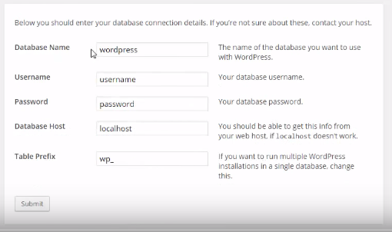

Cấu hình thông tin cơ bản của wordpress

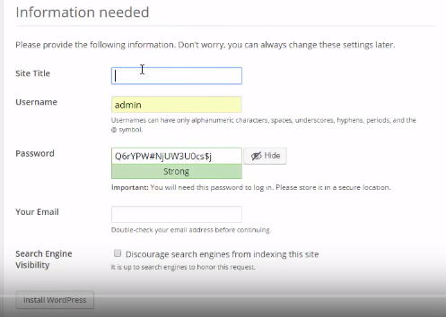

Sau khi điền đầy đủ thông tin Username và Password 🡪đăng nhập vào hệ thống

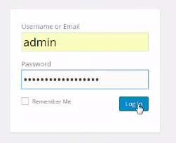

Sau khi đăng nhập, sẽ hiện ra trang chính của Wordpress

